V Тюкалинские Рождественские образовательные чтения
«К 350-летию со дня рождения Петра I: секулярный мир и религиозность»
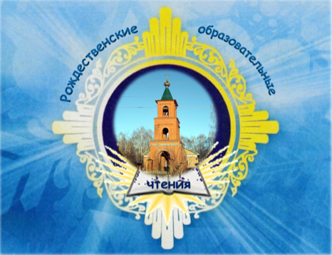

Положение
о районном конкурсе детских рисунков и творческих работ
«Красота Божьего мира»

I. ОБЩИЕ ПОЛОЖЕНИЯ

1. Настоящее Положение определяет порядок организации и проведения районного конкурса детских рисунков и творческих работ «Красота Божьего мира» (далее Конкурс).
2. Конкурс организован к V Тюкалинским Рождественским образовательным чтениям, проводимым в рамках XXX Международных Рождественских образовательных чтений «К 350-летию со дня рождения Петра I: секулярный мир и религиозность».

II. ОРГАНИЗАТОР КОНКУРСА:

Бюджетное учреждение культуры Тюкалинского муниципального района Омской области «Централизованная библиотечная система»

III. ЦЕЛИ И ЗАДАЧИ КОНКУРСА

1. Духовно-нравственное и патриотическое воспитание подрастающего поколения.
2. Приобщение подрастающего поколения к изучению истории и православной культуры.
3. Создание среды для творческого развития и общения.

IV. УСЛОВИЯ УЧАСТИЯ В КОНКУРСЕ

1. К участию в конкурсе приглашаются учащиеся общеобразовательных учреждений района, средне-специальных учебных заведений, учреждений дополнительного образования, воскресных школ.
2. В срок до 10 декабря 2020 года участники предоставляют на Конкурс авторские рисунки и творческие работы на тему красоты окружающего мира, истории, русской православной культуры и основной тематики Рождественских чтений: «К 350-летию со дня рождения Петра I: секулярный мир и религиозность»

3. Конкурс проводится по двум номинациям:
- Номинация «Рисунок»,
- Номинация «Творческая работа», (аппликация, поделка из любого материала, вышивка, и другое).
3. Заполнение заявки-анкеты (ПРИЛОЖЕНИЕ №1) автоматически подтверждает согласие участника с условиями и порядком проведения Конкурса, изложенными в настоящем Положении и на обработку персональных данных, указанных в анкете.
4. Работы участников конкурса будут использованы при проведении выставки и онлайн-мероприятий на сайтах библиотек и группе «Тюкалинск. Вчера. Сегодня. Завтра» социальной сети Одноклассники.
5. От одного участника Конкурса принимается не более 3 работ.

VI. ТРЕБОВАНИЯ К КОНКУРСНЫМ РАБОТАМ

1. На конкурс принимаются рисунки и творческие работы, выполненные в любой технике.
2. Конкурсные работы (рисунки и фото творческих работ), принимаются по электронной почте tukalinkalib@mail.ru и tuk_cdb@mail.ru. или по адресам: г. Тюкалинск, ул. Ленина 26, 3 этаж (Центральная детская библиотека), улица Ленина 30 (Центральная районная библиотека имени Л. Иванова)

VII ПОДВЕДЕНИЕ ИТОГОВ КОНКУРСА
1. Состав жюри определяет организатор Конкурса.
2. Жюри определяет победителей в каждой номинации, оценивая представленные работы по следующим критериям:
- художественный уровень и качество работы;
- творческий подход к представлению материала;
- соответствие работы тематике и требованиям Конкурса;
- уникальность сюжета.
3. Жюри имеет право определять дополнительные места и номинации.
4. Решения жюри принимаются простым большинством голосов от числа присутствующих на заседании членов жюри.
5.Победители Конкурса награждаются Дипломами. Все участники Конкурса получают Сертификат.
6. Результаты Конкурса освещаются на сайте организатора 17 декабря 2020 года.

ПРИЛОЖЕНИЕ №1

Заявка
на участие в конкурсе «Красота божьего мира»

Ф.И.О. автора работы:
Ф.И.О. руководителя:
Возраст:
Место учебы:
Номинация:
Название работы:
Телефон или E-mail для связи:

